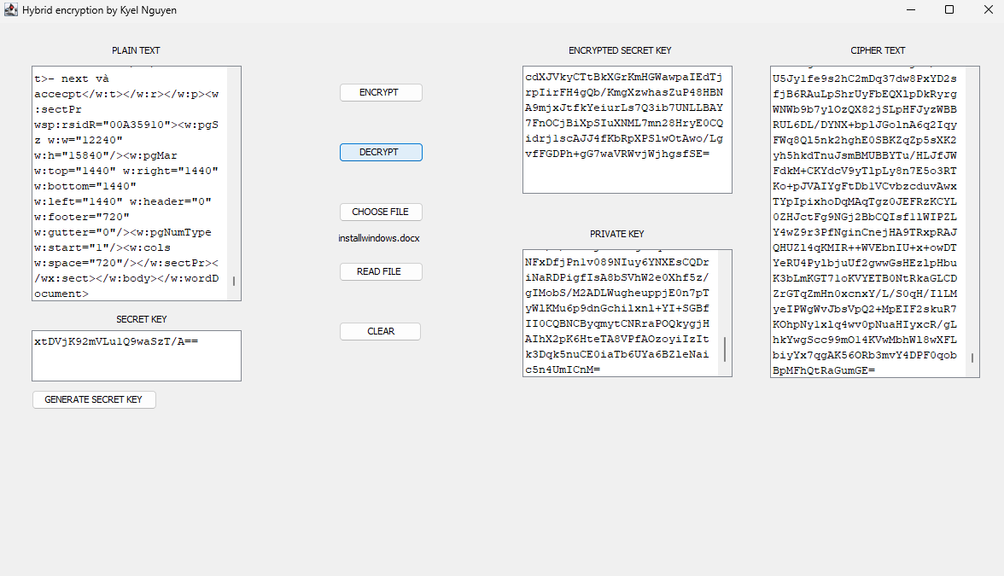

Hình 1: Demo chương trình bằng ngôn ngữ Java của Nguyễn Tiến Kiên

* Chương trình viết bằng ngôn ngữ Java

1 . Mã hóa chuỗi:

- Điền Plain text

- Điền khoá bí mật, hoặc bấm “Generate Secret Key” để tạo khóa bí mật

- Bấm “Encrypt” để mã hóa

2 . Giải mã chuỗi:

- Điền Cipher text

- Điền khoá bí mật đã được mã hoá

- Điền khoá riêng tư RSA

- Bấm “Decrypt” để giải mã

3. Mã hóa file (chỉ chấp nhận file có đuôi .txt, docx) :

- Chọn file cần mã hoá

- Đọc file cần mã hoá

- File đọc được ở định dạng text hoặc xml (đối với file .docx) được hiển thị ở ô Plain text

- Điền khoá bí mật

- Bấm “Encrypt” để mã hóa

- File sau khi mã hóa sẽ ở tệp file_encrypted.txt và hiển thị ở ô Cipher text

4. Giải mã file:

- Copy cipher text bên trong file file_encrypted.txt và điên vào ô Cipher text

- Điền khoá bí mật đã được mã hoá

- Điền khoá riêng tư RSA

- Bấm Giải mã để giải mã